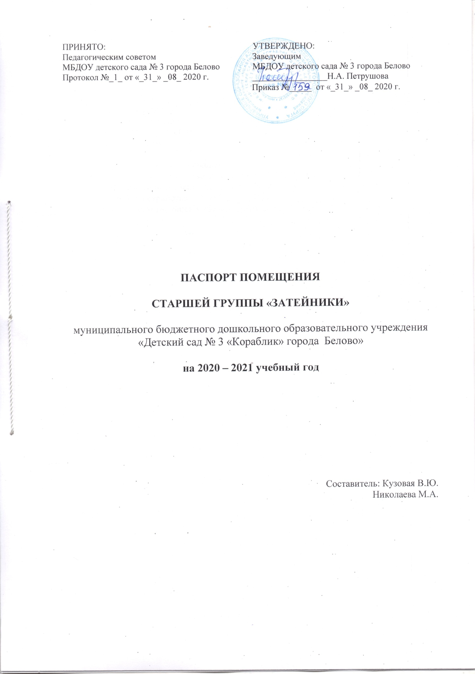
ПРИНЯТО: УтверждЕНО:
Педагогическим советом Заведующим
МБДОУ детского сада № 3 города Белово МБДОУ детского сада № 3 города Белово
Протокол №_1_ от «_31_» _08_ 2020 г. _________________Н.А. Петрушова
Приказ №_____ от «_31_» _08_ 2020 г.

паспорт помещения

старшей группы «затейники»

муниципального бюджетного дошкольного образовательного учреждения
«Детский сад № 3 «Кораблик» города Белово»

на 2020 – 2021 учебный год

Составитель: Кузовая В.Ю.
Николаева М.А.

Содержание

- Общие сведения  1.1. Место расположения…………………………………..……………………………  1.2. Название группы, правила группы………………………..….……………………  1.3. Списочный состав детей группы……………………………..……………………  1.4. Сведения о педагогах…………………………………………..…………………..  - Материально-техническое оснащение  2.1. Площадь группы и остальных помещений……………………………………...  2.2. Функциональное назначение помещений……………………………………….  2.3. План-схема пространства…………………………………………………………  2.4. Наличие соответствующей мебели и технических средств…………………… | 3  3  4  4  5  5  6  7

- Общие сведения

1.1. Место расположения

Средняя группа находится на втором этаже здания. В групповое помещение предусмотрен отдельный вход с лестничного пролёта 1 этажа. Групповое помещение имеет связь с музыкально – физкультурным залом и кабинетами специалистов через спуск по лестничному пролету, выходящему в коридор первого этажа.

1.2. Название группы, девиз, правила группы

Название средней группы – «Затейники»

Девиз:
У «Затейников» с утра очень жаркая пора:
Бегать, прыгать, петь, плясать, да ещё и рисовать.
Надо куклу покачать и машину покатать.
Интересных дел не счесть, а ещё поспать, поесть.
Пусть уставшими порой возвращаемся домой,
Но хотим с утра опять погулять и поиграть.
Наш любимый детский сад очень радует ребят.
Дети скоро подрастут, в школу все они пойдут.
Только много лет подряд помнить будут детский сад!

Правила группы:
- Соблюдение правил внутреннего распорядка и инструкций по технике безопасности принятых в ДОУ;
- Использование адекватных возрасту форм работы с детьми; эффективная организация разнообразной игровой, совместной и самостоятельной деятельности детей;
- Обеспечение надежного хранения, бережного использования и длительности срока службы учебных пособий и оборудования;
- Соответствие оборудования группы антропометрическим данным детей, наличие маркировки;
- Соблюдение правил техники безопасности при организации образовательного процесса и режимных моментов;
- Использование игровых атрибутов и оборудования, отвечающих санитарно- эпидемиологическим требованиям.

1.3. Списочный состав детей группы

среднюю группу «Затейники» посещают 32 ребенка: 16 мальчиков и 16 девочек
№ | Ребенок | Дата рождения | № Договора
1. | Ашарапова Арина Антоновна | 28.06.2015 | №357/17 от 25.07.2017г.
2. | Баязитов Тамерлан Тимурович | 03.05.2015 | №324/17 от 26.06.2017г.
3. | Бузмакова Екатерина Андреевна | 01.06.2015 | №351/17 от 18.07.2017г.
4. | Власова Вероника Дмитриевна | 12.06.2015 | №454/19 от 17.06.2019 г.
5. | Ватолин Данил Станиславович | 16.09.2015 | №359/17 от 27.07.2017г.
6. | Горюнов Ярослав Дмитриевич | 06.08.2015 | №334/17 от 03.07.2017г.
7. | Давыдченко Илья Сергеевич | 10.04.2015 | №314/17 от 05.06.2017г.
8. | Жгун Альбина Сергеевна | 08.09.2015 | №507/19 от 28.10.2019 г.
9. | Клюев Иван Сергеевич | 17.08.2015 | №369/17 от 08.08.2017г
10. | Ковригин Денис Викторович | 26.12.2015 | №376/17 от 01.09.2017г.
11. | Коковин Дамир Михайлович | 10.03.2015 | №316/17 от 05.06.2017г.
12. | Колмагоров Тимофей | 25.08.2015 | №511/20 от 03.02.2020 г.
13. | Комаров Кирилл Игоревич | 24.05.2015 | №491/19 от 1.08. 2019 г.
14. | Коровкина Злата Генриховна | 07.04.2015 | №332/17 от 03.07.2017г.
15. | Котенева Полина Дмитриевна | 10.04.2015 | №363/17 от 28.07.2017г.
16. | Кузнецов Дмитрий Александрович | 20.05.2015 | №347/17 от 13.07.2017г.
17. | Кузнецова Ксения Евгеньевна | 11.11.2014 | №493/19 от 5.08. 2019 г.
18. | Ламбин Савелий Дмитриевич | 05.03.2015 | №333/17 от 03.07.2017г.
19. | Матухнов Мирон Кириллович | 20.08.2015 | №325 /17от 26.06.2017г.
20. | Некрасова Каролина Владимировна | 19.08.2015 | №352/17 от 18.07.2017г
21. | Попова Алиса Александровна | 05.03.2015 | №350/17 от 17.07.2017г.
22. | Правов Илья Владиславович | 28.05.2015 | №339/17 от 05.07.2017г.
23. | Самойлов Андрей Давыдович | 06.08.2015 | №362/17 от 28.07.2017г.
24. | Светличная Анна Андреевна | 13.04.2015 | №348/17 от 17.07.2017г.
25. | Соколова Дарина Динисовна | 22.11.2015 | №443/18 от 21.11.2018г.
26. | Полтораченко Михаил Дмитриевич | 18.09.2015 | №360/17от 27.07.2017г.
27. | Тоскунов Артем Алексеевич | 14.11.2015 | №385/17от 10.10.2017г.
28. | Усольцева Амина Станиславовна | 14.10.2015 | №364/17от 01.08.2017г.
29. | Филипова Ксения Денисовна | 14.05.2015 | №375/17 от 28.08.2017г.
30 | Хакимова Екатерина Викторовна | 14.10.2015 | №366/17от 01.08.2017г.
31. | Швецова Кира Владимировна | 20.04.2015 | №341/17от 06.07.2017г.
32. | Яковлева София Сергеевна | 15.08.2015 | №327/17 от 28.06.2017г.

1.4. Сведения о педагогах

- Кузовая Витта Юрьевна, ВПО (Педагогика и психология / Дошкольное образование), стаж педагогической работы – 15 лет, Высшая квалификационная категория, воспитатель;
- Николаева Мария Александровна, ВПО (Педагогическое образование / Дошкольное образование), стаж педагогической работы – 2 года, без категории, воспитатель;

- Материально-техническое оснащение группы:

2.1. Площадь группы и остальных помещений
Площадь группового помещения | 55.2 м²
Площадь спального помещения | 79.3 м²
Площадь приемной | 16.6 м²
Площадь буфетной | 3.6 м²
Площадь туалетной комнаты (совмещенной с умывальной) | 21.3 м²

2.2. Функциональное назначение помещений

Функциональное назначение группового помещения предполагает:
- Кратковременное дневное пребывание детей дошкольного возраста (5 - 6 лет) до 7 часов;
- Проведение учебных занятий, игр и питания детей;
- Максимальную реализацию образовательного потенциала пространства группы, материалов, оборудования и инвентаря для развития детей дошкольного возраста в соответствии с особенностями каждого возрастного этапа, охраны и укрепления их здоровья;
- Обеспечение возможности общения и совместной деятельности детей (в том числе детей разного возраста) и взрослых, двигательной активности детей, а также возможности для уединения.
- Обеспечение игровой, познавательной, исследовательской и творческой активности всех воспитанников, экспериментирования с доступными детям материалами, двигательной активности, в том числе развития крупной и мелкой моторики, участия в подвижных играх и соревнованиях;
- Обеспечение эмоционального благополучия детей во взаимодействии с предметно-пространственным окружением, возможности самовыражения детей, их свободного выбора.
Функциональное назначение спального помещения предполагает:
- Организацию сна детей в обед, а в дневное время для образовательной деятельности.
Функциональное назначение приемной предполагает:
- Прием детей;
- Хранение верхней одежды и обуви;
- Проветривание и просушка одежды и обуви;
- Предоставление информации для родителей.
Функциональное назначение буфетной предполагает:
- Подготовку готовых блюд к раздаче;
- Мытье и хранение столовой посуды и приборов
Функциональное назначение туалетной комнаты (совмещенной с умывальной) предполагает:
- Помывку детей;
- Приготовление дезинфицирующих средств;
- Хранение уборочного инвентаря

2.3. План-схема пространства
кровать

Спальня

Кабинки
Кабинки

Приёмная
Туалет

Умывальная

Буфетная
Групповая комната

Спальня | Групповая комната
Кровать (трехъярусная) 12 шт.  Стол  Стул 2 шт.  Шкаф угловой для одежды  Полка для дидактических пособий | Полка с детскими книгами  Игровой модуль «Мишутка»  Природный уголок  Стол трапеция 1 шт.  Стол и табурет детский кукольный (4 шт.)  Игровой модуль «Мастерская»  Игровой модуль «Кухня»  Игровой модуль «Салон красоты»  Стол (9шт.) и стулья (35 шт.) детские  Гимнастическая стенка 2 шт.  Физкультурный уголок  ИЗО уголок Кроватка детская (2шт.)  Пеналы 6шт. Шкаф для кукольной одежды  Музыкальный центр  Лампа солевая  Кварцевая лампа
Буфетная
Стол
Полка и шкаф для посуды
Раковына для мытья посуды 2 шт.
Бойлер
Туалетная комната (совмещенная с умывальной)
Раковина детская (4шт.)
Полка для полотенец (6шт.)
Душевой поддон
Унитаз детский (3шт.)
Шкаф хозяйственный

 | Приёмная
Полка для обуви

Кабинки 29 шт.
Столик детский
Скамейка
Полка для выставки детских работ(2шт.)

2.4. Наличие соответствующей мебели и технических средств
Вид | Количество шт.
Приёмная
Мебель
Кабинка для одежды | 29 шт.
Скамейка | 2 шт.
Шкаф для обуви | 1 шт.
Полка для выставки детских работ | 2 шт.
Групповая комната
Мебель
Стол детский | 10 шт.
Стул детский | 35 шт.
Пенал | 6 шт.
Полка | 1 шт.
Шкаф для кукольной одежды | 1 шт.
Кровать для кукол | 2 шт.
Природный уголок | 1 шт.
Игровой модуль «Мастерская» | 1 шт.
Игровой модуль «Салон красоты» | 1 шт.
Игровой модуль «Кухня» | 1 шт.
Стол детский кукольный | 1 шт.
Табурет детский | 4 шт.
Игровой модуль «Мишутка» | 1 шт.
ИЗО уголок | 1 шт.
Гимнастическая стенка | 2 пролёта
Физкультурный уголок | 1 шт.
ТСО
Музыкальный центр (2 колонки) | 1 шт.
Магнитная доска | 1 шт.
Подборка аудиозаписей | 1 шт.
Лампа солевая | 1 шт.
Лампа ультрафиолетовая | 1 шт.
Спальное помещение
Мебель
Кровать детская трехъярусная | 12 шт.
Стол письменный | 1 шт.
Стул | 2 шт.
Полка для дидактических пособий | 1 шт.
Шкаф угловой для верхней одежды | 1 шт.
Буфетная
Мебель
Шкаф для хранения столовой посуды | 1 шт.
Полка для хранения столовой посуды | 1 шт.
Стол | 1 шт.
Раковина для мытья посуды | 2 шт.
Бойлер | 1шт.
Туалетная комната (совмещенная с умывальной)
Мебель
Раковина детская | 4 шт.
Душевой поддон | 1 шт.
Унитаз детский | 3 шт.
Шкаф хозяйственный | 1 шт.
Полка для полотенец | 6 шт.

